Stanley Sort Master



Topology

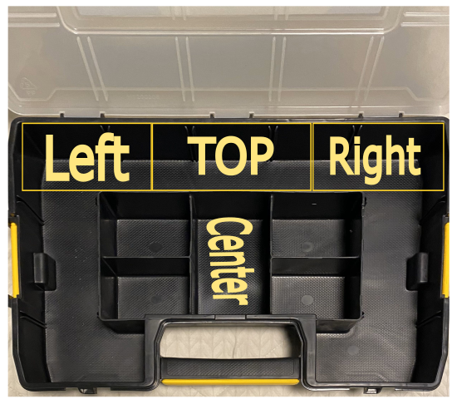

Center

Gridfinity Generator Setup
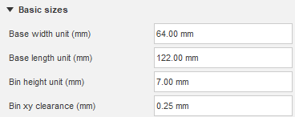 | 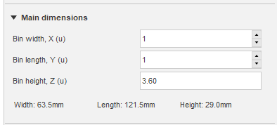
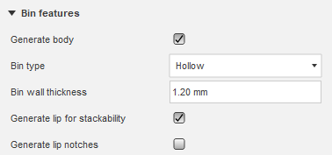 | 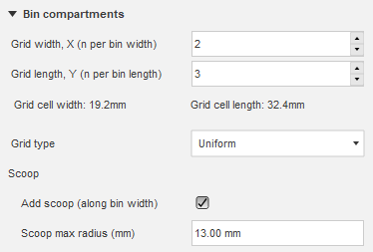
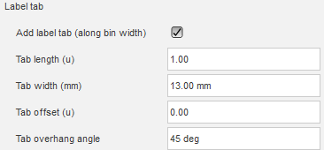 | 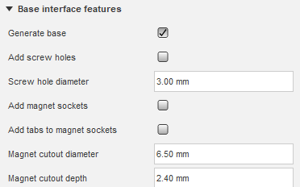

Center Labels
I create and additional sketch based on the lip external border.
The label is connected using 4 mm pins 16 mm spaced
The slot is 1 mm deep
The pins slot are 15 mm deep so they are pass through

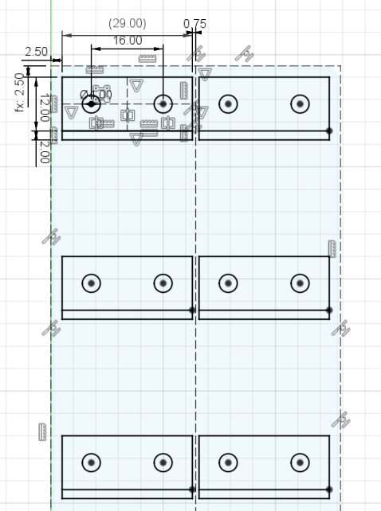

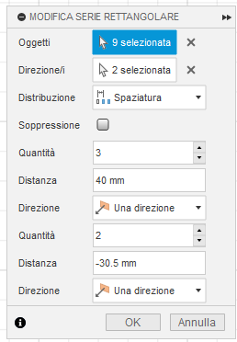

Center Log
- V1 Prima stampa provo il pluging
- v3 Seconda stampa affino il modello
  - 2 mm in meno sulla lunghezza (da 124 a 122)
  - Troppe caselle, non ci passano le dita (da 4x2 passo a 3x2)
  - Lo scoop di 25 mm è esagerato, lo porto a 16
  - Creo uno scasso e 2 fori per installare le etichette
- v4 Nuovo affinamento
  - Servono 2 mm in più in larghezza (62 → 64)
  - 2 mm in meno in altezza (3,74x)
  - Il foro per l’etichetta meglio farlo passante in modo da permettere lo scarico di un eventuale piolo rotto.

- Center v10
  - Serve mm in più in larghezza per migliorare il bloccaggio (65x123)
  - L’altezza: Togliere un altro mm (da 30 a 29 mm)
  - Aggiungere 2 mm in altezza alle etichette da 10 a 12 mm
- Center v11 Incastro perfetto, altezza corretta, solo che le etichette non si tolgono. Servono 2 slot in corrispondenza dei due pioli

Top


Dimensions: 56x100

Top Labels

Top Log
- Top Center v1: studio della dimensione
- Top Center v2:
  - Distanza tra I pin Da 71 a 68
  - Pin da 2x2 a 3x3
  - Larghezza da 60 a 58
  - Estrusion da 2 a 1.5

- Top Center v3
  - La larghezza è OK, il passo è Ok
  - 2 x 2.50
  - La distanza tra I pin (68) mi sembra ok
- Top Center v4
  - La distanza è troppo togliere 1 mm da 68 a 67
  - Spessore 3 mm per controllare meglio
- Top Center v6
  - La larghezza da 58 a 57 perchè sul fondo spinge troppo
  - Stondare il fondo (raggio 3) – ma segnala problemi di slicing
  - Lo faccio alto 10 e lo svuoto lasciando una spalla di 2 mm
- Top Center v8
  - 56 al posto di 57
  - Altezza 20, base estrusa 2
  - Smusso 2 mm di raggio ( e non ci sono warning per il mancato supporto)
- Top Center v9
  - Rimpicciolire I pin da2 mm a 1,50 mm
- Top Center v10 – modello Gridfinity

Contents: M3 Screws

Center
M3 Nuts
M3 SL Nuts
M3x5.70 Φ4.60 Heat Inserts
3x6 mm Washers
M3x4
M3x5
M3x6
M3x8
M3x10

M3x25
M3x30
M3x12
M3x14
M3x16
M3x18
M3x20

